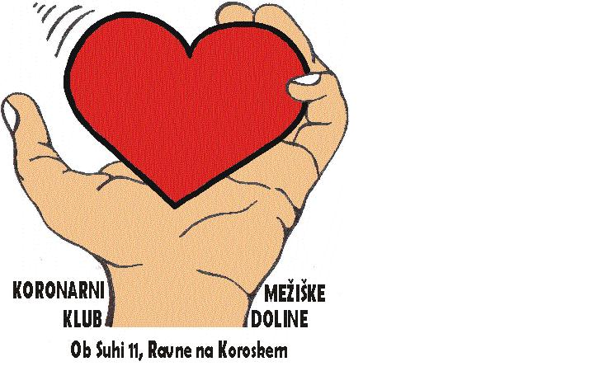

GLASILO
Št. 8, novembra 2010

Herman Kumprej,
član našega Kluba s presajenim srcem
TUDI PRESAJENO SRCE JE ZLATO

Cirila Slemenik Pušnik,
doktorica medicine, specialistka internistka
PRESADITEV SRCA - TRANSPLANTACIJA SRCA

Iz Revije Zdravje, november 2010
BOLEČINA V PRSIH
Sonja Ukmar, dr. med, spec. splošne medicine

Peter Kordež,
medicinski tehnik, reševalec
AVTOMATIČNI DEFIBRILATOR - NEKOČ IN DANES;
AVTOMATIČNI DEFIBRILATORJI (AED) NA KOROŠKEM

Povabilo
Člane Kluba vabimo, da svoje izkušnje o zdravju, bolezni, zdravem življenjskem slogu itd. prispevajo za objavo v Glasilu; lahko tudi ustno, uredniku. Naslednja številka bo izšla marca 2011.
Še vedno velja povabilo, da imetniki elektronske pošte pošljete svoj naslov na: ivan.zagar@gmail.com
Strokovna mentorica dr. Cirila, lektorica prof. Helena,
urednik Ivan
Naklada: 300 izvodov

TUDI PRESAJENO SRCE JE ZLATO

Pogovor s HERMANOM KUMPREJEM, članom našega Kluba s

presajenim srcem

Herman, kako ti bije presajeno srce?
Krasno, kot moje staro, ko je bilo še zdravo. Brez bolečin ali aritmije, z dovoljeno obremenitvijo srčnega utripa do 160, skratka brez težav celih deset let. Prva leta po presaditvi sem v prsih nekako čutil srce, sedaj pa tudi to ne več.

Ali veš, od koga si srce dobil?

Vem le to, da sem ga dobil od 19 let stare punce, ki je umrla v prometni nesreči, iz okolice Maribora. Bila je darovalka vseh organov. Tako mlada pa tako humana in nesrečna.

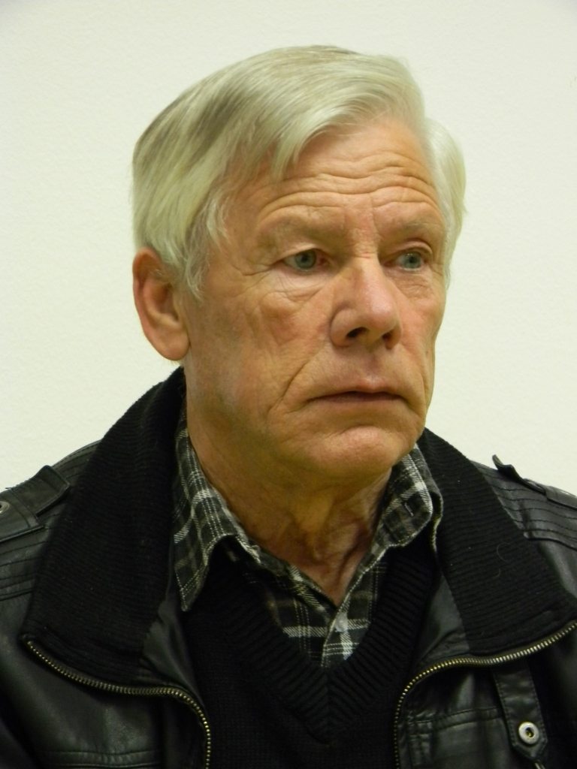

Od mlade punce. Poeti rečejo»ljubezen mojega srca«. Si se torej na novo zaljubil?

Dobil sem novo, zdravo črpalko krvi in nič več. Razum in čustva izhajajo iz glave, dobre in prijetne občutke pa najbrž zaradi usodnega pomena srca za življenje človeka povezujemo oziroma poimenujemo s srcem. Seveda pa je novo srce povzročilo novo, zdravo življenje, posledično pa optimizem, zadovoljstvo in srečo mene in vseh mojih.

Ali veš, koliko Korošcev živi s presajenim srcem ali pa jim je presajeno srce vsaj podaljšalo življenje?

Kolikor vem, sem trenutno edini živ. Smo pa v teh desetih letih štirje dobili presajeno srce. Poznali smo se, srečevali na pregledih pa tudi drugače. Vsak je po svoji poti prišel do drugega srca, zaradi različnih vzrokov, bile pa so tudi velike razlike med nami v zdravstvenem stanju po operacijah. Danes lahko rečem, da mora imeti srčni bolnik, da dobi novo srce, veliko sreče. Vprašanje je, ali ga sploh dočaka, ga je sposoben sprejeti, je tisti trenutek sposoben za operacijo, se telo ustrezno odzove itd. Že navaden prehlad prepreči presaditev, srce pa je na razpolago le nekaj ur. Jaz sem imel veliko srečo.

Tvoja pot od zdravega lastnega srca do življenja s presajenim srcem je dolga, zapletena in naporna. Opiši nam jo.
V mladosti sem bil zdrav. Skakalec na smučeh, nogometaš, poln energije in zdravja. Tudi pozneje, ko sem kot vodovodni inštalater opravljal redne zdravniške preglede, me niso nikoli opozorili na visok holesterol ali krvni tlak.
Potem pa v mojem 31. letu starosti kot strela iz jasnega! Med prazniki v novembru 1980 naenkrat ostra bolečina v prsi, vrat in ramo. Dežurni zdravnik je rekel, naj pridem po praznikih. Ko sem prišel, me je splošna zdravnica poslala k internistu, ki pa je brez vsake preiskave ugotovil, da so bolečine živčnega izvora. Čez 14 dni so me poslali v službo, delali smo v Mariboru, a sem zaradi neprekinjenih bolečin v prsih že prvi dan med delom šel v ambulanto. Takoj so me dali na EKG, ugotovili srčni infarkt, nato pa me z rešilcem odpeljali v bolnico, kjer sem bil 15 dni na intenzivni, skupaj 35 dni v bolnici, nato pa 9 mesecev v bolniški. Po prihodu iz bolnice sem bil popolnoma fizično uničen, čez približno tri leta sem začel z daljšimi sprehodi, živahno hojo pa tudi rahlim tekom. Premestili so me tudi na fizično lažje, a bolj odgovorno delo. Vse je kazalo, da bom starost dočakal v kar zdravem stanju, tudi s športom sem se začel spet ukvarjati.
Potem pa v 42. letu starosti leta 1991 še ena strela. Neko soboto pri delu na vrtu začutim ostro, meni že znano bolečino v prsih, a je postopno ponehala. V nedeljo slabo počutje brez bolečin,v ponedeljek v službo in spet napad bolečine. Nehal sem z delom in se v torek zjutraj sam odpeljal v bolnišnico Slovenj Gradec, kjer so takoj ugotovili napade angine pektoris ter enega ali več srčnih infarktov. Potem pa spet popolna fizična odpoved, postopno, počasno, mukotrpno okrevanje in spet sem se postavil na noge.
Po pregledu zamašenosti krvnih žil na vratu in srcu (koronarografija)
so mi nato leta 1995 vgradili žilni obvod (bypass) v vratno krvno žilo, leta 1996 pa tri žilne obvode na krvnih žilah srca. Nameravali so mi vstaviti štiri obvode, pa mi četrtega niso, ker je bila srčna mišica že preveč poškodovana. Tedaj mi je zdravnik prvič omenil, da je srčna mišica hudo poškodovana in prvič sem se tudi sam bolj resno vprašal o svoji nadaljnji usodi.
Tri dni po operaciji sem doživel še srčni zastoj, ker pa sem bil v bolniški sobi pod kontrolo, so to takoj opazili in mi rešili življenje. Nato sem na intenzivni negi čakal na defibrilator in ga čez 25 dni tudi dobil. Menda sem bil 4. Slovenec, ki so mu vgradili to drago napravo.
Kljub boljši prekrvavitvi srca zaradi treh žilnih obvodov, nadzora srčnega utripa zaradi vgrajenega defibrilatorja in rednega jemanja zdravil se mi je začelo zdravstveno stanje dramatično slabšati: fizično pešanje telesa, stalna utrujenost, težave z dihanjem in odvajanjem vode, psihične težave itd. V treh naslednjih letih se mi je defibrilator vključil 19-krat in mi vsakič na novo rešil življenje. Potem mi je enkrat v letu 1999 moja kardiologinja dr. Cirila Slemenik Pušnik omenila, da bo potrebna presaditev srca in začela postopek za uvrstitev na čakalno listo. Decembra 1999 so me na Klinični center poklicali na tritedenske preglede za uvrstitev na čakalno listo in me 12. februarja 2000 obvestili, da sem na listo tudi uvrščen. Potem se je za družino začelo čakanje, polno upanja, negotovosti pa tudi strahu. Vedno dosegljivi na telefon,vedno spakirana prtljaga,vedno na čakanju in pričakovanju! In končno 17. avgusta 2000 ob pol treh zjutraj zazvoni telefon: »Pridite zjutraj v Klinični center, imamo srce za vas!« Ne vem več, kaj je meni in mojim tisti dan rojilo po glavi, bili smo v šoku in dramatičnem pričakovanju. Zjutraj z rešilcem v Ljubljano, nato cel dan pregledi in priprave na operacijo. Istočasno so zdravniki seveda skrbeli za srce nesrečne darovalke. In okrog 16. ure popoldan sem zaspal. Ob 20. uri je klicala žena, povedali so ji, da so me ravno odpeljali iz operacijske dvorane. Naslednji dan popoldne sem se začel prebujati. Naprej sem zaznal skupino ljudi okrog svoje postelje, prepredene s cevkami, kabli, aparaturami. Naenkrat zazvoni telefon in dr. Tomislav Klokočovnik, moj glavni kirurg, mi ga da: »Žena vas kliče.« V nekaj urah sem se počutil kot prerojen, normalno dihanje, brez vsake bolečine ali tiščanja v prsih, enostavno brez prejšnjih težav. Srce nesrečne mladenke se je v meni dobesedno razživelo. V nekaj dneh se je iz mojega telesa izločilo okrog 20 litrov tekočine, ki je prej zastajala, po treh dneh sem sedel na postelji, naslednji dan že vstal in potem počasi napredoval.
Zaradi bolnišnične okužbe sem ostal v bolnišnici 17 dni, pet dni predolgo, potem pa se kot prerojen na veliko veselje družine vrnil v svoje Kotlje. Postopno sem spet začel krepiti svoje telo, opravljati normalna hišna in vrtna dela ter hoditi. Tudi o depresiji vse od uvrstitve na čakalno listo ni ne duha ne sluha. Zdelo se je popolno, toda saj vemo, kako je »če ima hudič mlade« …
15 mesecev po presaditvi, 5. januarja 2002, sem doživel možgansko kap. Čeprav so moji bliskovito ukrepali in sem bil takoj z rešilcem prepeljan v bolnišnico, sem doživel obsežno poškodbo možganskih celic. Potem sem se spet učil hoditi, še sedaj imam težave pri hoji in ravnotežju, izgubil sem občutek za mraz itd. Za razliko od srca so mi možgani pustili številne posledice, ki mi otežujejo življenje. Kljub temu sem se spet postavil na noge; najprej s terapijami, potem z vztrajnim gibanjem, tudi na sobnem kolesu, sedaj že skoraj dveurno živahno hojo vsak drugi dan, z vsakodnevnimi vrtnimi in hišnimi deli, telesno vadbo v Koronarnem klubu itd. Tudi računalnik smo kupili, da me ima mladina kaj učiti in da skrbim za vadbo možganov.

Kateri so po tvoje, kot laiku, glavni vzroki za tako dramatično pešanje srca?
Najbrž dva srčna infarkta ali več, ki so mi tako usodno poškodovali srčno mišico, da srce ni bilo več sposobno opravljati svojih funkcij. Zaradi preveč odmrtega tkiva je začelo slabeti, porušil se je srčni utrip, poslabšalo se je delo pljuč, ledvic in vse je drvelo samo navzdol v skorajšnjo smrt. Zahvaljujoč medicini in humani darovalki so mi še pravočasno rešili življenje.

Si na tej svoji mukotrpni poti naredil tudi kakšno napako?
Težko je govoriti o napakah. Tedaj, pred tridesetimi leti, med nami laiki ni bilo dosti znanja in govora o tem, da je lahko bolečina v prsih tudi posledica srčnega infarkta. Poleg tega sem bil tedaj v svojem enaintridesetem letu starosti zdrav, na višku svojih moči in le kdo bi pomislil na srčni infarkt? Celo zdravnike je zavedla moja mladost in so kljub očitnim znakom infarkta najprej sumili na psihične vzroke. Seveda pa sem se kljub temu pri obeh infarktih preveč obiral in prepozno prišel v bolnišnico.

Kaj pa zdravniki, imaš do njih kakšno zamero?
Seveda ne morem mimo občutka, da so bili ob mojem prvem infarktu kar trije zdravniki površni in nestrokovni. Dežurni in splošni zdravnik ter internist me kljub očitnim znakom srčnega infarkta niso resno pregledali, zato naredili veliko napako in mi ogrozili življenje. Sicer pa mi zdravniki že trideset let rešujejo življenje, le kako zamero naj bi imel? V tridesetih letih tako hudih zdravstvenih težav v njih ne spoznaš le vrhunskih medicinskih strokovnjakov, ampak v skoraj vseh predvsem čudovite, zavzete in zdravju ljudi predane osebnosti. Posebej se zahvaljujem dr. Cirili Slemenik Pušnik, dr. Borutu Geršaku, dr. Tomislavu Klokočovniku in dr. Hermini Osojnik.

Kaj pa nam laikom svetuješ?
Živimo aktivno in zdravo. Če pa začutimo bolečino v prsih, ki se širi v vrat, rame, morda levo roko in je nova, takoj pokličimo 112, da pridemo čim prej v bolnišnico in nam ustavijo propadanje srca. Nikakor ne čakati tako kot sem jaz.
Sicer pa dosledno upoštevati zdravnikova navodila,opustiti nezdrave razvade, kot je alkohol ali tobak, uživati čim manj živalskih maščob, priporočam pa veliko sadja in zelenjave, vse ostalo pa v zmernih količinah. Koristno se je veliko gibati v naravi, plavati v ne pretopli vodi, telovaditi itd. Naučiti se je treba poslušati svoje telo, redno meriti holesterol in krvni tlak ter seveda tudi ukrepati,če so odstopanja od zdravega. Pomembno si je življenje urediti tako, da ne prihaja do stresnih stanj, in se naučiti pogovarjati o zdravju. Ne skrivati svojih bolezni, prenašati moramo svoje izkušnje na druge in izkušnje drugih nase.

In za konec: se tudi tebi zdi, da ob takšnih težkih bolezenskih dogodkih najbolj trpijo naši svojci, ki nimajo druge možnosti, kot da čakajo in upajo?
Seveda, moja bolezen je duševno prizadela celo družino. Ko sem bil v bolnišnicah, še posebej ob operacijah, je bilo za njih najteže. Vsaka minuta čakanja se jim je vlekla kot dan, dokler niso zvedeli, kaj se z mano dogaja. Tudi meni ni bilo lahko, postal sem občutljiv na vsako besedo. Na mojo srečo je družina to razumela in se mi prilagodila. Zato naj bodo družine tudi ob takih dogodkih strpne in naj živijo v slogi naprej. Za premagovanje mojih kar težkih zdravstvenih težav in s tem za samo moje življenje ima moja družina neprecenljive zasluge, za kar se jim tudi iz srca zahvaljujem.

Spraševal in zapisal Ivan

PRESADITEV SRCA - TRANSPLANTACIJA SRCA

Cirila Slemenik Pušnik,
dr. med., spec. interne medicine
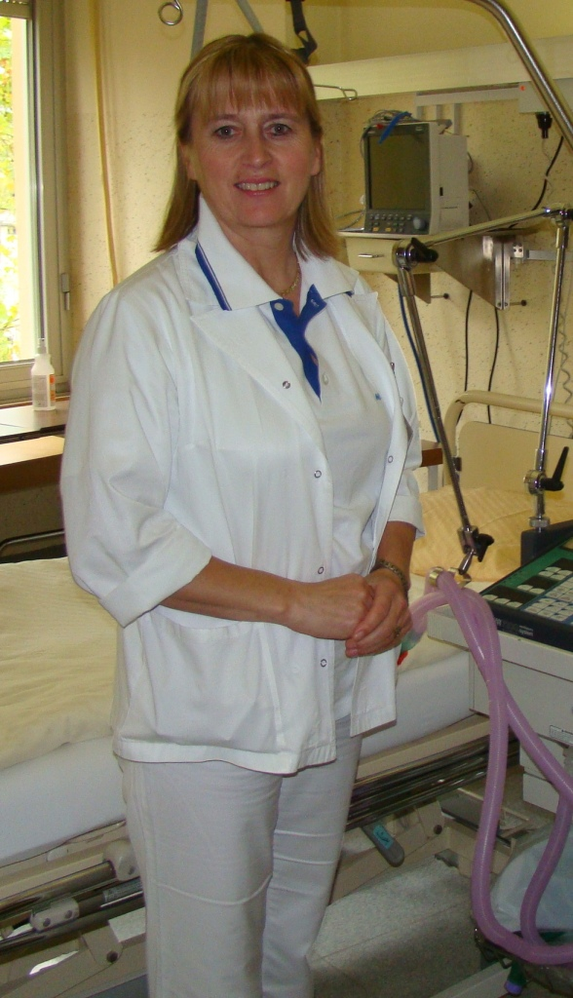
Srčno popuščanje je stanje, v katerem srce ne more več zadostno črpati krvi, da bi zadostilo osnovnim potrebam organov in tkiv po kisiku in hranilih, potrebnih za življenje.
Število bolnikov s srčnim popuščanjem narašča. V Sloveniji je približno 30.000 ljudi s srčnim popuščanjem, 3000 je novih vsako leto.
Na voljo imamo številna zelo dobra zdravila, ki preprečujejo razvoj končnega - terminalnega srčnega popuščanja. Ko zdravila v organizmu niso več učinkovita, čeprav dobljena celo v obliki infuzij, so na voljo aparati za mehansko podporo levemu prekatu - glavni mišici v srcu za črpanje krvi in presaditev kostnih matičnih celic v srčno mišico.
V zelo napredovali obliki srčnega popuščanja, ko telo zaradi oslabele srčne funkcije ne zmore opravljati osnovnih fizioloških funkcij, pride v poštev PRESADITEV SRCA.
To je izbirna metoda zdravljenja navkljub številnim novim metodam.
Preživetje bolnikov se po presaditvi srca nenehno izboljšuje. Enoletno preživetje je 85-odstotno, petletno 75-odstotno, desetletno 45-odstotno.
Uspešno zdravljenje s presaditvijo srca temelji na pravilni izbiri prejemnika ter ustreznem zdravljenju v zgodnjem in poznem obdobju po transplantaciji srca.
Kriteriji za transplantacijo srca so:
- hudo oslabela srčna funkcija;
- stanje, ko zdravila ne pomagajo več;
- človek, mlajši od 70 let, brez AIDS-a, hepatitisa, brez sladkorne bolezni z zapleti, brez visokih pritiskov v pljučih, brez aktivnega malignega obolenja, z indeksom telesne mase več kot 30/m2, nekadilec in nealkoholik, psihično in socialno stabilen.
Mnenje o ustreznosti posameznega bolnika in uvrstitev na listo čakajočih poda komisija, ki jo sestavljajo kardiolog, srčni kirurg in psiholog.
Darovalec srca mora biti star manj kot 50 let, brez aktivnega vnetja jeter, AIDS-a, imeti mora dokazano možgansko smrt, svojci morajo privoliti.
Slovenija je od leta 2000 v Eurotransplantu, kar nam omogoča hitrejši dostop do potrebnih organov. Bolnike, ki čakajo na transplantacijo, razvrstimo po stopnji nujnosti za prejem srca. Prejemnik in dajalec morata imeti isto krvno skupino.
Operacija poteka s pomočjo aparata srce - pljuča, ki prevzame delo srca, ko to miruje. Prvi del operacije je odstranitev srca, drugi del pa prišitje novega srca. Operacija traja približno štiri ure. V bolnišnici ostanejo bolniki 14 dni, okrevanje traja predvidoma šest tednov.
Zapleti, ki ogrozijo preživetje bolnika hitro po transplantaciji srca, so okužbe, akutna zavrnitvena reakcija, krvavitve, krvni strdki, težave z dihanjem.
Zelo pomembna so zdravila proti zavrnitvi - imunosupresivna zdravila, ki jih bolniki prejmejo tik pred operacijo in jih morajo potem redno jemati vse življenje.
Pozni zapleti transplantacije so koronarna vnetnožilna bolezen, kronična zavrnitev in večje tveganje za srčno-žilne bolezni.
Zdrav življenjski slog z uživanjem zdrave prehrane, dosti gibanja in skrben nadzor nad vsemi dejavniki tveganja (krvni tlak, krvni sladkor, lipidi - LDL, telesna teža) omogočijo kvalitetno in dolgo življenje tudi po transplantaciji srca.
Ob pomoči svojcev, zdravnikov, vsega zdravstvenega osebja in tudi koronarnih društev je vrnitev teh bolnikov v normalno življenje veliko lažja.
Z osveščenostjo bolnikov in skrbjo za zdravje si želimo čim manj hudih oblik srčnega popuščanja.

BOLEČINA V PRSIH

Izvlečki iz prispevka dr. med. Sonje Ukmar

Bolečina v prsih je simptom, ki se pojavlja v vseh starostnih obdobjih. Vzrok zanjo je lahko dogajanje v vseh delih prsnega koša, z izjemo pljučnega tkiva, ki ne boli. Čeprav včasih bolečina v prsih ni nevarna, pa jo moramo, če se pojavi nenadno in je ne poznamo, vzeti nadvse resno ,saj lahko pomeni tudi življenje ogrožajoče srčno-žilno obolenje. V tem primeru je hitro ukrepanje nujno.

SRČNI INFARKT je najresnejše stanje med srčno-žilnimi vzroki bolečine v prsih. Do njega pride zaradi prekinitve ali zmanjšanja krvnega pretoka skozi srčno mišico (miokarda). V prizadetem srčnem tkivu pride do pomanjkanja kisika, zato lahko odmre. Gre torej za nujno stanje, ki zahteva takojšnjo napotitev v najbližjo urgentno ambulanto. Za preživetje prizadete osebe je pomembna vsaka sekunda, minuta. Oseba je ob napadu videti prizadeta, bleda in se poti. Bolečina se nahaja za prsnico in se širi v vrat, levo ramo, lahko tudi v levo roko. Ne mine,ampak se stopnjuje. Vztraja,ne glede na to,ali ležimo ali sedimo. Občutek imamo, kot da nam na prsih leži težek kamen. Okoli 90 % obolelih, ki pravočasno prejmejo zdravniško pomoč in preživijo prvih nekaj dni po napadu, navadno tudi dobro okreva.
ANGINA PEKTORIS je naslednji povzročitelj bolečine v prsih. O njej govorimo, kadar srčna mišica ne dobiva dovolj kisika. Navadno je povezana s telesnim naporom, večjim psihičnim stresom, zunanjo temperaturo (npr. hladen zrak), lahko pa tudi z obilnim obrokom. Vse to namreč poveča potrebo srca po kisiku, a ga zaradi nepravilnosti ali bolezni v ožilju ne more dobiti.
RAZPOKA AORTE; raztrganina ali razpoka (disekcija) glavne prsne žile odvodnice (aorte) je naslednji med srčno-žilnimi vzroki bolečine v prsih. Gre za nujno bolezensko stanje, ki nastopi zaradi pretrganja notranje stene žile odvodnice.
VNETJE OSRČNIKA (perikarda), ki obdaja srce, je najpogostejše stanje po neki virusni okužbi. Bolečina v prsih je zbadajoča in se začne postopoma. Širi se lahko v levo ramo in tudi po levi roki. Okrepi se ob spremembi položaja telesa ali pri kašljanju.
PLJUČNA EMBOLIJA je tudi nujno stanje, ki zahteva takojšnjo zdravniško pomoč. Nastane zaradi zamašitve pljučne arterije. Če se zamaši glavna arterija, so simptomi podobni kot pri angini pektoris.
Kako jih preprečiti?
»Pri srčno-žilnih boleznih je preventiva zelo pomembna. Dobro je, da se odločamo za preventivne preglede, s katerimi ta obolenja tudi odkrivamo.« Glavni vzrok za srčno-žilna obolenja so čezmerna telesna teža, zvišan krvni sladkor, zvišana raven holesterola v krvi, kajenje in neredna telesna dejavnost.
»Torej poskrbimo za zdravo življenje v tem smislu, da ne kadimo, smo redno telesno dejavni, se zdravo prehranjujemo, imamo čim bolj normalno telesno težo in si vsakih nekaj let pregledamo sladkor in holesterol.«
Obolenja dihal spet lahko dokaj učinkovito preprečimo z izogibanjem kajenja in uživanja alkoholnih pijač. Vzrok za refluksna obolenja so pogosto nezdrav in neustrezen način življenja - uživanje nezdrave in začinjene hrane in žganih alkoholnih pijač. Še enkrat: izogibajmo se tem dejavnikom, ki lahko obolenje sprožijo ali poslabšajo. »Poleg tega upoštevajmo še določena navodila: redno jemljimo zdravila, dve uri po obroku se ne ulezimo, ne prenajedajmo se in ne sklanjajmo po obilnih obrokih.«

LOKACIJE JAVNO DOSTOPNIH AED NA KOROŠKEM

1. Črna na Koroškem: CUDV, 02/87-04-057, Center 144, 2393 Črna
2. Črna na Koroškem: vhod v NLB, Center 23, 2393 Črna
3. Črna na Koroškem: GRS, mobilna enota 040/577-118, Peter Naglič
4. Mežica: vhod v NLB, Trg svobode 16, 2392 Mežica
5. Prevalje: ZD Prevalje, Trg 58/a, 2391 Prevalje
6. Prevalje: LEK (pri vratarju, 02/82-46-300), Perzonali 47, 2391 Prevalje
7. Prevalje: Dom starejših, Na Fari 50, 2391 Prevalje, 02/82-40-416, GSM 031/322-514
8. Leše nad Prevaljami: vhod v OŠ Leše, Leše 3, 2391 Prevalje
9. Ravne na Koroškem: Športni zavod, 02/82-23-332, reševalec 040/800-429, Na gradu 6, 2390 Ravne
10. Ravne na Koroškem: vhod v TUŠ supermarket Ravne, Prežihova 5, 2390 Ravne
11. Ravne na koroškem: vhod v INTERDISKONT, Partizanska 15, 2390 Ravne 12. Ravne na Koroškem: Mercator, Dobja vas 126, 2390 Ravne
13. Ravne na Koroškem: gostilna Pri Brigiti, Tolsti vrh 103, 2390 Ravne
14. Kotlje: vhod v pošto Kotlje, Kotlje 3/d, 2394 Kotlje
15. Slovenj Gradec: HOTEL VABO, Glavni trg 43, 2380 Slovenj Gradec
16. Slovenj Gradec: Mercator, Ronkova ulica 4/a, 2380 Slovenj Gradec
17. Slovenj Gradec: »Mobitel«, PTC KATICA, 041/700-205, Ronkova ulica 4, 2380 Slovenj Gradec
18. Dravograd: Trg 4. julija 4, 2370 Dravograd
19. Dravograd: vhod v NLB, Trg 4. julija 44, 2370 Dravograd
20. Radlje ob Dravi: Dom starejših, Koroška cesta 67/a, 2360 Radlje ob Dravi
21. Šmartno pri Slovenj Gradcu: Gasilski dom, Šmartno pri Slovenj Gradcu 70, 2383 Šmartno pri Slovenj Gradcu
22. Radlje ob Dravi: GRS, mobilna enota 041/567432 J. Mihev, 031/616896 Rac K
23. Pameče pri Slovenj Gradcu: Gasilski dom, Pameče 129, 2380 Slovenj Gradec
24. Radlje ob Dravi: stavba občine, Mariborska cesta 7, 2360 Radlje ob Dravi
25. Libeliče: Gasilski dom, Libeliče 29, 2372 Libeliče
26. Vuzenica: BIJOL d. o. o., Livarska cesta 17/a, 2367 Vuzenica
27. Mislinja, Trgovski center TUŠ, Šolska cesta 55, 2382 Mislinja
28. Dolič: Gasilski dom PGD Dolič - Šentflorjan, Gornji Dolič 38/a, 2382 Mislinja
29. Žerjav: Osnovna šola, Žerjav 27/a, 2393 Črna na Koroškem
30. Ravne na Koroškem: Poklicna gasilska enota, Koroška cesta 13, 2390 Ravne
31 Šentanel: pred gostilno »MARIN«, Šentanel 8, 2390 Prevalje
32. Slovenj Gradec: Zavarovalnica Triglav d. d., Pohorska cesta 12, 2380 Slovenj Gradec, 02/88-256-41 ali 02/88-256-43
33. Ravne na Koroškem: ob vhodu v skladišče RK, upravna enota, Čečovje 12/a, 2390 Ravne
34. Dovže: Gasilski dom Dovže, Dovže 5, 2382 Mislinja

